

TAREO DE TRABAJOS DE ESTIBA - CARGA - DESCARGA - ETIQUETADO - CAMARAS - CONGELADO

FECHA: Día Lunes 07 / 09 / 2026 LIQUIDACION DE SERVI CIO

 |  |  |  | REQUERIMIENTO #
 |  |  |  | TURNO DIA |  |  |  | I NG. A CARGO:
#SER | TM | #Hrs | Servicios |  | I nicio | Termino | #Estib. | Apellido y Nombre
1. | 27 |  | Embarque de sacos p / Exportacion |  | 09:30 | 12:00 | 3 | Cristiam Araujo // Merkisceded Diaz // Frederick Medina
2. | 27 |  | Recepcion Coinrefri |  | 16:30 | 18:30 | 3 | Cristiam Araujo // Merkisceded Diaz // Frederick Medina
DESC. ADIC. DEL SERVICIO
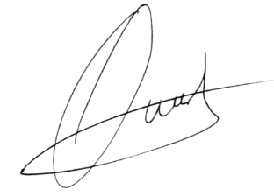

RESPONSABLE DEL SERVI RESPONSABLE DE LA EMPRESA

